B E K A N N T M A C H U N G

Vollzug des Bayerischen Straßen- und Wegegesetzes (BayStrWG) in der Fassung der Bekanntmachung vom 5.10.1981 (BayRS 91-1-I), zuletzt geändert durch Gesetz vom 26.07.2005 (GVBl S. 287);
Widmung der Erschließungsstraße „Brunnwiesenweg“ zu einer Ortsstraße

Der Bauausschuss Regen hat in seiner Sitzung am 28.11.2023 die

Widmung der Erschließungsstraße „Brunnwiesenweg“ zu einer Ortsstraße

beschlossen.

Die in der Stadt Regen, Landkreis Regen, Regierungsbezirk Niederbayern
bestehende Straße „Brunnwiesenweg“ Fl.-Nr. 81/9, Gemarkung March wird mit Wirkung vom 01.06.2024 zu einer Ortsstraße gewidmet.

Die neu gewidmete Straße beginnt an der Einmündung in die Ortsstraße mit der Fl. Nr. 83/1 Gemarkung March und endet als Wendeplatte im Bereich der Fl. Nr. 81/10 und 81/12 Gem. March.

Länge der Straße: 44 m

Träger der Straßenbaulast ist die Stadt Regen.

Die Widmung liegt ab 21.02.2025 im Rathaus der Stadt Regen (Zimmer 110) während der allgemeinen Dienststunden zur Einsichtnahme nieder.

Regen, den 21.02.2024

STADT R E G E N


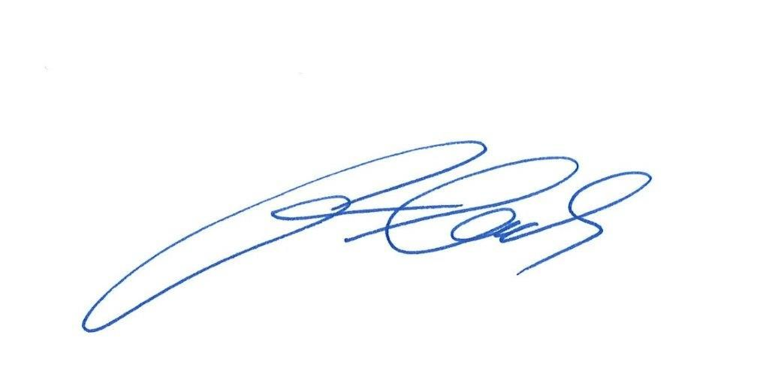

Kroner
1. Bürgermeister

Aushang: 21.02.2025
Abnahme: 01.06.2025

